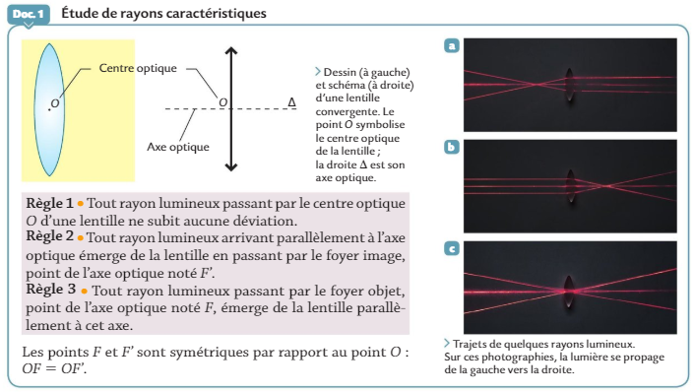
Révision de la classe de seconde
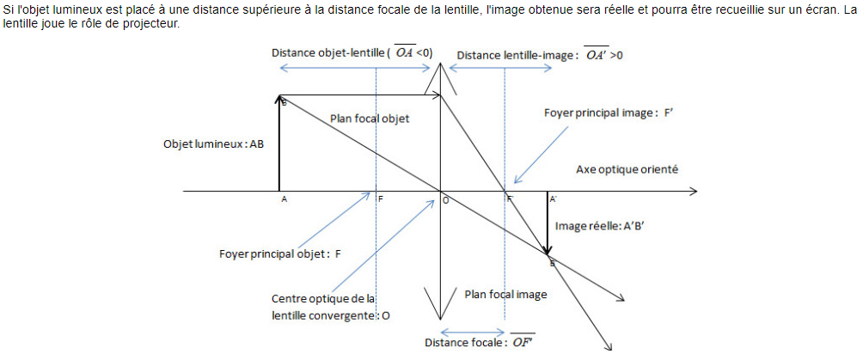
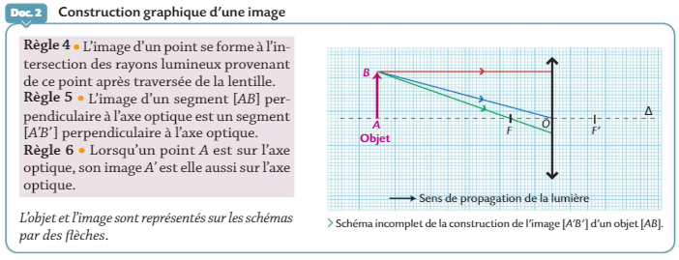
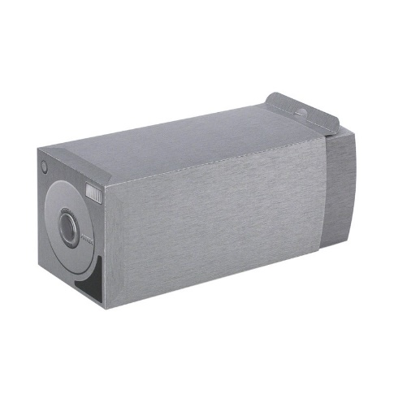
Vous disposez d’une chambre noire. Faites la mise au point d’un objet proche, puis d’un objet lointain. Notez sur votre cahier comment a évolué la distance OA’ suivant la distance OA.
Cette observation n’est que qualitative. Nous voulons à présent être quantitatif, c’est-à-dire déterminer par le calcul la valeur de OA’, distance lentille image, pour une valeur fixée de OA, distance lentille objet, et ceci pour une lentille de distance focale f.
$$\overline{OA}$$

$$\frac{1}{\overline{OA}}$$

$$\overline{OA}'$$

$$\frac{1}{\overline{OA'}}$$

$$\frac{1}{\overline{OA'}}-\frac{1}{\overline{OA}}$$

$$\frac{1}{\overline{OF'}}$$

$$\overline{\frac{A^{'}B^{'}}{\overline{AB}}}$$


